**“LET’S GO CAMPING”**

**DESKRIPSI GAME MISI KEKONGRUENAN DAN KESEBANGUNAN**

Landasan Game :

Game ini merupakaah sebuah aplikasi permainan dalam pembelajaran matematika khusus untuk materi kekongruenan dan kesebangunan kelas IX SMP. Game “Let’s go Camping” digunakan oleh siswa sebagai salah satu cara untuk melakukan evaluasi terhadap materi tersebut dan dapat juga digunakan sebagai kegiatan *reinforcement* (penguat) untuk memantau kemampuan siswa dalam menguasi materi.

Manfaat dari game ini adalah :

* Meningkatkan motivisasi dan antusias siswa dalam mendalami materi kekongruenan dan kesebangunan.
* Mengubah suasana permbelajaran, yang tadinya hanya di dalam kelas, kini dapat dilakukan dimana saja melalui duina virtual dalam game.
* Meningkatkan kemampuan siswa dalam menyelesaikan soal – soal kekongruenan dan kesebangunan.
* Menimbulkan kepercayaan diri anak dalam belajar matematika, dan menganggap matematika itu menyenangkan.

Deskripsi Game

Melakukan petualangan di menyelesaikan setiap tantangan dalam petualangan.

Urutan narasi cerita:

Scotty (siswa ) adalah ketua regu tim petualang. Dia dan teman – temannya sedang di tugaskan untuk mencari lencana petualang yang berada di lokasi yang telah ditentukan. Lokasi tersebut digambarkan dalam sebuah peta. pada permulaan game, Scotty (siswa) dan teman – temannya sudah berada di hutan. Di lokasi pertama, titik *start* perjalanan Scotty (siswa). untuk menyelesaikan misinya, scotty diberikan 3 hati ( 3 kali kesempatan ). Bila 3 kesempatan tersebut habis, maka *game over.*

**Level 1.**

Pada siang hari yang cerah, siswa mendapat tugas untuk mendirikan tenda yang akan digunakan sebagai tempat menginap. Bahan yang tersedia hanya tiang dan terpal yang tidak diketahui tinggi dan lebarnya. Tantangannya siswa harus dapat membangun sebuah tenda dengan menghitung tinggi tiang dan lebar terpal. Bila tinggi dan lebar tidak bersesuaian maka tenda akan miring atau bahkan rubuh dan tidak dapat terpasang.

Waktu yang diberikan untuk level 1 adalah 20 menit. Setiap waktu berlalu tiap 5 menit maka hati akan berkurang 1. Akan diberikan 3 kali kesempatan, bila tenda rubuh untuk ketiga kalinya maka game over.

Soal level 1 :

Pada siang hari yang cerah, satu regu pramuka mendapat tugas menghitung tinggi sebuah tiang tanpa harus memanjat. Mula-mula diambil sebatang tongkat yang panjangnya 160 cm, kemudian tongkat tersebut didirikan tegak lurus di atas tanah rata. Anggota pramuka yang lain menghitung panjang bayangan tiang dan panjang bayangan tongkat. Ternyata, panjang bayangan tiang 375 cm dan panjang bayangan tongkat 80 cm. tentukan tinggi tiang !

[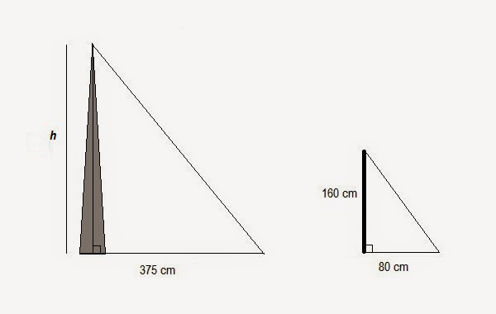](http://1.bp.blogspot.com/-fsuPTuemFO4/VRuTi3-ZplI/AAAAAAAAAFA/jwvL0pnlWPc/s1600/tinggi%2Btiang.jpg)

**Penyelesaian :**

Tinggi tiang h, dan bayangannya 375 cm, sedangkan tinggi tongkat 160 cm dan bayangannya 80 cm. karena kedua segitiga di atas adalah sebangun, sisi bersesuaian sebanding, maka diperoleh :

     h      =  375 cm

160 cm      80 cm

h = 160 cm x 375 cm

                80 cm

h = 60.000 cm

          80 cm

h = 750 cm

Jadi, tinggi tiang adalah 750 cm.

**Level 2**

Pada level 2, siswa ditantang utuk menghitung tinggi pohon. Saat perjalanan petualangan dimulai, siswa diharuskan mengambil buah jambu sebagai perbekalan, yang berada di atas pohon. Syaratnya, pohon tersebut tidak dapat dipanjat akan tetapi buahnya harus diambil menggunakan. Siswa harus membuat galah, dengan menyesuaikan panjang galah dan tinggi pohon. Jadi siswa terlebih dahulu harus mengukur tinggi pohon kemudian membuat galah. sistem akan menyediakan *clue* apabila dibutuhkan. Setiap menggunakan clue makan poin akan berkurang 5.

Untuk level 2, akan diberikan 2 kali kesempatan. apabila galah tidak sampai mengenai jambu untuk 2 kali maka *game over*, dan apabila semut jatuh mengeni scotty minus 1 hati. waktu 15 menit

Soal level 2 :

Seorang pemuda yang tingginya 170 cm berdiri di samping pohon yang mempunyai bayangan 5 m. jika panjang bayangan pemuda itu 2 m, berapa tinggi pohon yang sebenarnya ?

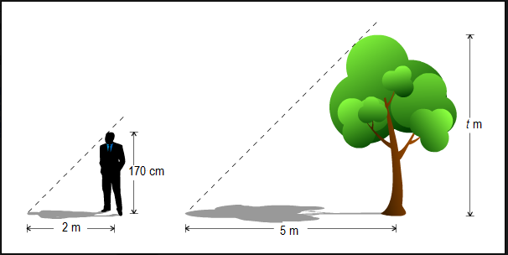

**Penyelesaian :**  
Diketahui :  
tinggi pemuda = 170 cm = 1,7 m  
bayangan pohon = 5 m  
bayangan pemuda = 2 m  
Ditanya : tinggi pohon  ?  
Jawab :

    t    = 5 m

1,7 m   2 m

t = 1,7 cm x 5 cm

            2 cm

t = 4,25 m

jadi, tinggi pohon sebenarnya 4,25 m.

**Level 3**

Pada level 3, perjalanan pun terus berlanjut. Hingga sampai ke level 3. Pada level ini

Scotty dan teman - temannya harus menyebrangi sungai untuk mencapai garis finish. akan tetapi permaslahannya sungai tersebut tidak memiliki jembatan. mereka hanya dibekali sketsa sungai dan beberapa utas tali untuk dapat menyebrang. siswa harus dapat mencari cara untuk menyebrangi sungai dalam game dengan menghitung lebar sungai sesuai dnegan perhitungan skala yang ada di peta. Kemudian menggunakan tali sebagai jembatan untuk menyebrang. pada level ini akan diberikan tantangan berupa buaya di dalam sungai. Bila buaya mengenai scotty akan minus 1 hati.

Soal level 3 :

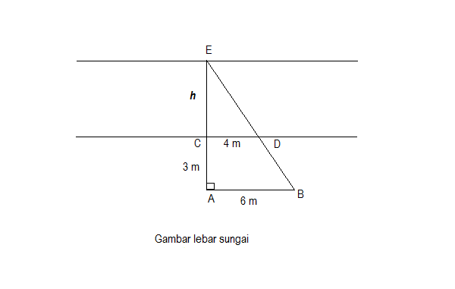Untuk menentukan lebar sungai yang arusnya deras, satu regu pramuka telah menyelesaikan sketsa seperti gambar di bawah ini.

Tentukan lebar sungai !

**Penyelesaian :**

Misalnya lebar sungai h m

Perhatikan bahwa ∆ *ABE* ≈ ∆ *CDE* dan sisi bersesuaian sebanding, sudut-sudutnya sama besar sehingga

EC = CD

EA    AB

EC = EA CD

                AB

h = (h +3 m) 4 m  
                    6 m

h = (h+3 m) 2 m  
                   3 m

h = 2 m h + 2 m  
      3 m

h - 2 m = 2 m  
     3 m

1/3 h = 2 m

h = 6 m

Jadi, lebar sungai 6 m